Jednoduché goniometrické rovnice
- Riešte v R rovnicu: a) .tg x = − 3 b) 2 sin 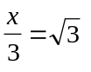 c) cos 2x = 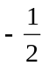 d) sin 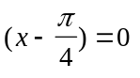 e) tg 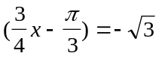
- Riešte rovnicu s neznámou 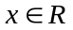: a) sin (x + 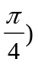 = 1 b) cotg (2x − = −1 c) tg (x + 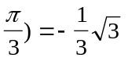 d) cos (3x − 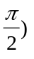= 0,5
- Riešte v R: a) 2.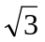cotg (2x + 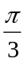) = − 2 b) 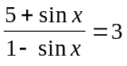 c) sin 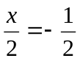 d) tg 2x = − 1 e) cos (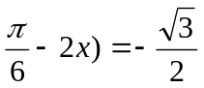 f) cotg 3x = − 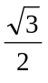
- Určte všetky 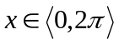, ktoré vyhovujú rovnici: a) 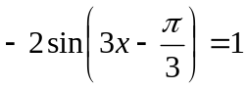 b) 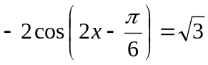
- Riešte v R: a) 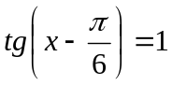 b) 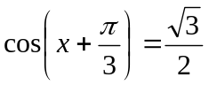 c) 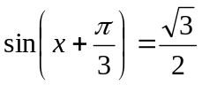 d) 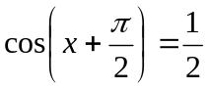 e) 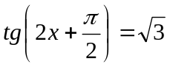
------------------------------------
Jednoduché goniometrické rovnice
- Riešte v R rovnicu: a) .tg x = − 3 b) 2 sin c) cos 2x = d) sin e) tg
- Riešte rovnicu s neznámou : a) sin (x + = 1 b) cotg (2x − = −1 c) tg (x + d) cos (3x − = 0,5
- Riešte v R: a) 2.cotg (2x + ) = − 2 b) c) sin d) tg 2x = − 1 e) cos ( f) cotg 3x = −
- Určte všetky , ktoré vyhovujú rovnici: a) b)
- Riešte v R: a) b) c) d) e)
--------------------------
Jednoduché goniometrické rovnice
- Riešte v R rovnicu: a) .tg x = − 3 b) 2 sin c) cos 2x = d) sin e) tg
- Riešte rovnicu s neznámou : a) sin (x + = 1 b) cotg (2x − = −1 c) tg (x + d) cos (3x − = 0,5
- Riešte v R: a) 2.cotg (2x + ) = − 2 b) c) sin d) tg 2x = − 1 e) cos ( f) cotg 3x = −
- Určte všetky , ktoré vyhovujú rovnici: a) b)
- Riešte v R: a) b) c) d) e)

